

**VILNIAUS GEDIMINO TECHNIKOS UNIVERSITETAS**

FUNDAMENTINIŲ MOKSLŲ FAKULTETAS

INFORMACINIŲ SISTEMŲ KATEDRA

**Modernių duomenų bazių pagrindai**

**1 LABORATORINIS DARBAS**

Atliko: stud. Valdas Bartkus

Priėmė: lekt. Kęstutis Stankevičius

Vilnius, 2018

# Turinys

Įvadas 3

1. Bendroji dalis 4

1.1. MongoDB galimybės 4

1.2. MongoDB instaliavimas ir paleidimas 4

1.3. Veiksmai su MongoDB 5

1.4. MongoDB Atlas 7

Išvados 8

# Įvadas

1-ojo laboratorinio darbo tikslas yra realizuoti NoSQL duomenų modelio realizacija su dokumentine NoSQL duomenų baze. Pagrindiniai tikslai:

* Išanalizuoti MongoDB galimybes
* Įdiegti MongoDB sistemą
* Sukurti MongoDB duomenų bazę
* Užklausų vykdymas su MongoDB
* Užsiregistruoti ir išbandyti MongoDB Atlas debesį

# Bendroji dalis

## MongoDB galimybės

MongoDB pasižymini šiomis savybėmis:

* Neturi sudėtingų jungčių tarp kolekcijų
* Duomenų bazės lentelės vadinamos kolekcijomis, o jų įrašai - dokumentais
* Turi integruotų funkcijų, kurios palengvina manipuliavimą duomenimis
* Greitesnis duomenų gavimas

## MongoDB instaliavimas ir paleidimas

MongoDB parsisiunčiau iš <https://www.mongodb.com/lp/download/mongodb-enterprise?jmp=nav> tinklalapio.

Instaliacijos eiga aprašyta <https://docs.mongodb.com/tutorials/install-mongodb-on-windows/>.

Instaliavus MongoDB, reikia atsidaryti du Comand Prompt konsolės langus su administratoriaus teisėmis. Nueiname į katalogą, kuriame instaliuota MongoDB ir paleidžiame pirmoje konsolėje komandą – „mongod“. Taip paleidžiamas serveris. Antroje konsolėje paleidžiame komandą – „mongo“. Antra konsolė turi prieigą prie duomenų bazių. Per šią konsolę galima atlikti veiksmus su duomenų bazėmis.

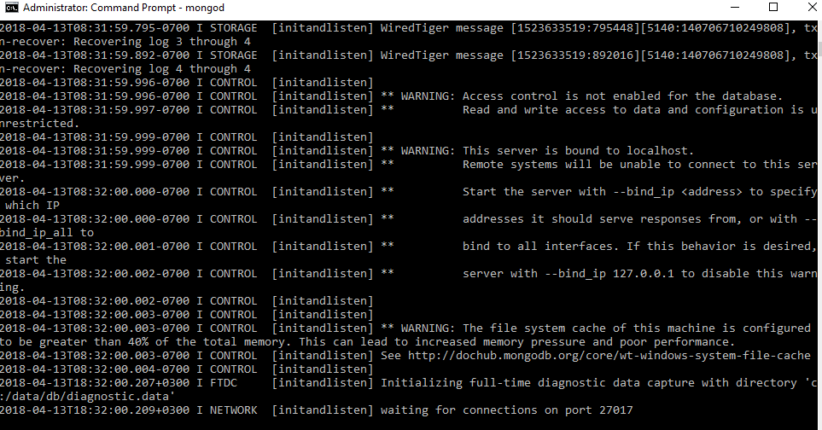

Paleistas serveris prijungtas prie 27017 porto.

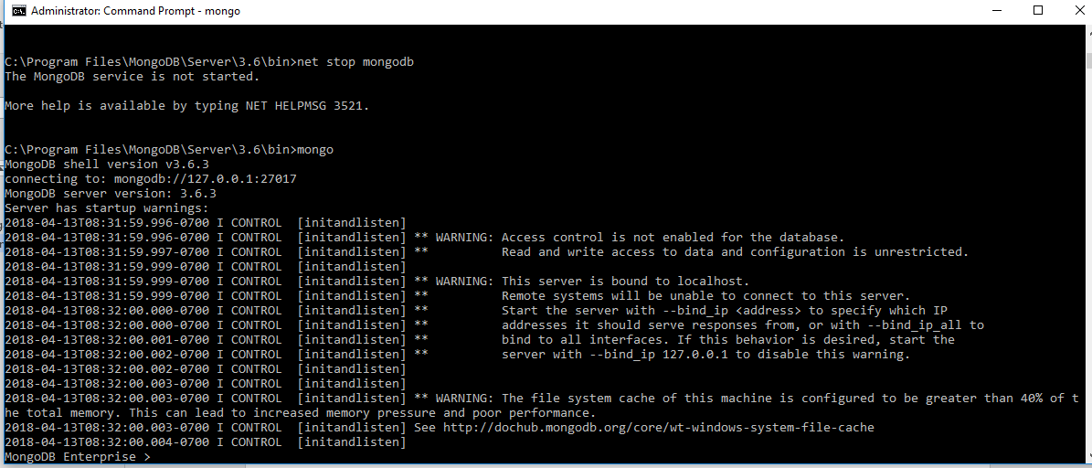

Prisijungimas prie MongoDB kliento.

## Veiksmai su MongoDB

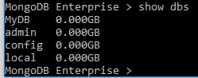

Komanda „show dbs“ parodo esamaas duomenų bazes.



Komanda „use pavadinimas“ nukreipia į nurodytą duomenų bazę.

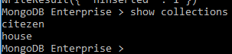

Komanda „show“ parodo duomenų bazės kolekcijas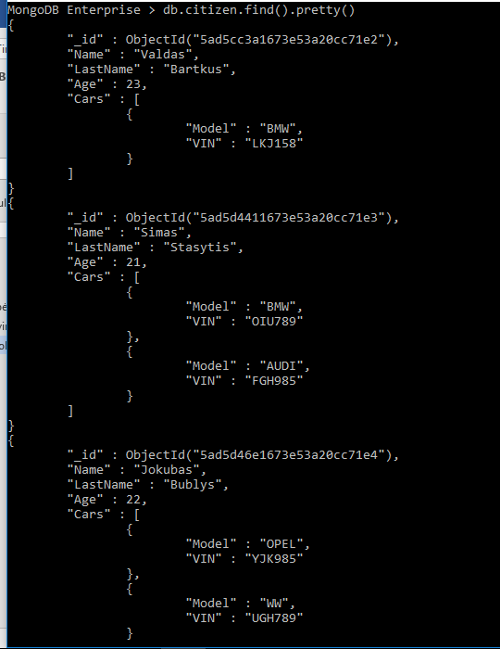

Komanda show „db.citezen,find().pretty()“ suranda visus kolekcijos įrašus ir atvaizduoja juos struktūriškai.

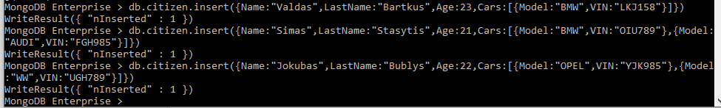

Įvedami 3 įrašai į kolekciją „citizen“.

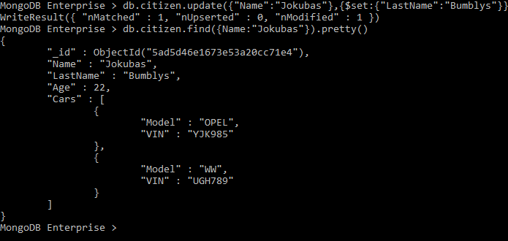

Komanda „ db.citezen.update({"Name":"Jokubas"},{$set:{"LastName":"Bumblys"}})“ pokeičia dokumente esnačias reikšmes.



Komanda „db.citezen.remove({"Name":"Valdas"})“ ištrina įrašą, kuris turi lauką Name su reikšme „Valdas“.

**Sprendimas: Atvaizduoti visus asmenis, kurių amžius mažesnis nei 23 metai ir turi mašiną „BMW“**

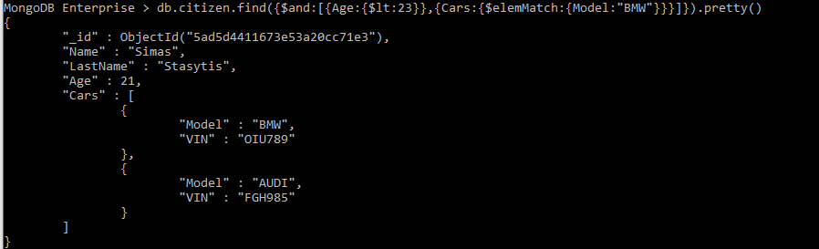

Užklausa: db.citizen.find({$and:[{Age:{$lt:23}},{Cars:{$elemMatch:{Model:"BMW"}}}]}).pretty()

## MongoDB Atlas

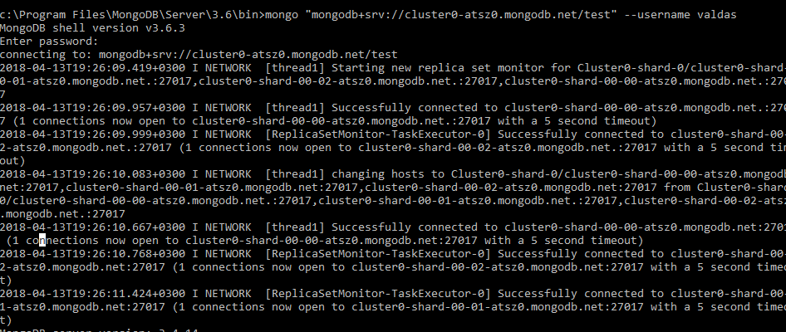

Prisiregistravau ir sukūriau nemokamą Clusterį prie kurio prisijungiau per komandinę eilute „mongo "mongodb+srv://cluster0-atsz0.mongodb.net/test" --username valdas“

# 

# Išvados

Atlikus šį laboratorinį darbą išmokau:

* Kurti NoSQL duomenų bazę su MongoDB
* Kurti įvairias kolekcijas ir atlikti veiksmus su jomis
* Atvaizduoti, pridėti, pakeisti ar ištrinti kolekcijų dokumentus
* Prisijungti prie Mongo Atlas ir sukurti duombazę